必备条件：
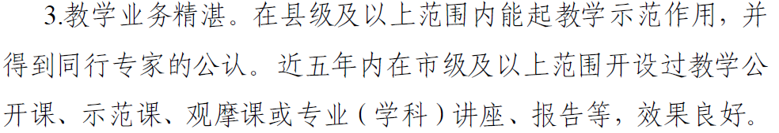
证明材料：

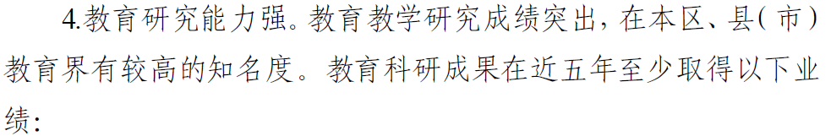
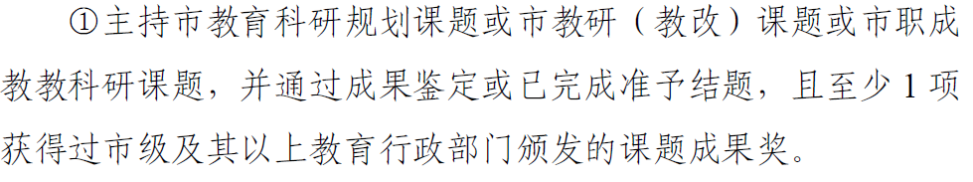
证明材料：

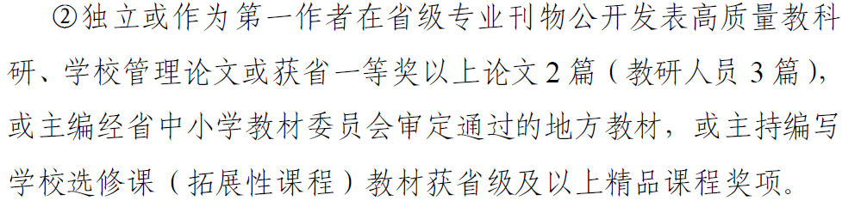
证明材料：

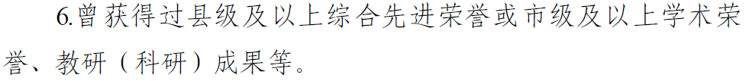
证明材料：

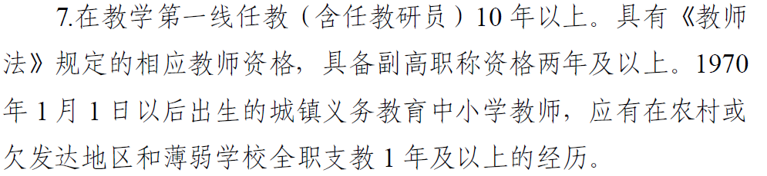
证明材料：

